第十二章作业
姓名 | 苏一涵
学号 | 36720232204041
班级 | 2班

1.在数据库中为什么要并发控制？并发控制技术能保证事务的哪些特性？
答：(1)在数据库中要并发控制的原因:
数据库是共享资源，可供多个用户使用，通常多个事务同时运行，多个事务并发存取数据库会产生同时读取或修改同一数据的情况，若对并发操作不加以控制可能会存取和存储不正确的数据，破坏数据库一致性，所以 DBMS 必须提供并发控制机制。
(2)并发控制技术能保证事务的一致性和隔离性。
2.并发操作可能会产生哪几类数据不一致？用什么方法能避免各种不一致的情况？
答：(1)并发操作可能会产生的数据不一致性类型:
- 丢失修改:两个事务T1和 T2读入同一数据并修改，T2提交的结果破坏T1 提交的结果，导致T1的修改被丢失
- 不可重复读:事务T1读取数据后，事务T2执行更新操作，使T1无法再现前一次读取结果;
- 读“脏”数据:事务 T1修改某一数据，并将其写回磁盘，事务T2读取同一数据后，T1由于某种原因被撤销,这时 T1已修改过的数据恢复原值，T2读到的数据与数据库中数据不一致，则T2读到的数据是“脏”数据(不正确的数据)
(2)能避免各种不一致的情况的方法:
并发控制，用正确的方式调度并发操作，使一个用户事务的执行不受其他事务的干扰，使事务的隔离性不被破坏避免造成数据不一致性。
3.什么是封锁？基本的封锁类型有几种？试述它们的含义。
答：(1)封锁的定义:
封锁是指事务T在对某个数据对象进行操作之前，先向系统发出请求，对其加锁。加锁后，事务T就对该数据对象有控制权，在事务工释放锁之前，其他事务不能更新此数据对象。
(2)基本的封锁类型:
基本的封锁类型有两种。它们的含义:
①排他锁(X锁，写锁):若事务T对数据对象A加上X锁，则只允许T来读取和修改 A，其他任何事务都不能再对 A加任何类型的锁，直到T释放A上的锁。保证其他事务在T释放A上的锁之前不能再读取和修改A;
②)共享锁(S锁，读锁):若事务T对数据对象A加上S锁，则事务T可以读A但不能修改 A，其他事务只能再对A加S锁，而不能加X锁，直到事务T释放A上的S锁。保证其他事务可以读A，但在事务T释放A上的S锁之前不能对 A做任何修改。
4.如何用封锁机制保证数据的一致性？
答：用封锁机制保证数据的一致性的操作：DBMS 在对数据进行读、写操作前先对该数据执行封锁操作。事务 T₁修改 A 前对 A 加 X 锁，T₂请求加 X 锁时被拒，需等 T₁释放锁，此时 T₂读到 T₁更新后的值，避免丢失更新。DBMS 按封锁协议控制并发，使操作有序执行，避免丢失修改、不可重复读、读 “脏” 数据，保证数据一致性。
5.什么是活锁？试述活锁的产生原因和解决方法。
答：（1）活锁的含义：事务 T₁封锁数据 R，T₂、T₃、T₄等依次请求封锁 R，T₁释放后系统先批准 T₃、T₄等，T₂可能永远等待，即活锁。
（2）活锁的产生原因和解决方法：
①产生原因：封锁执行顺序不当，事务无限期等待。
②解决方法：采用先来先服务策略，按请求封锁顺序排队，锁释放后批准队列首个事务。
6.什么是死锁？请给出预防死锁的若干方法。
答：（1）死锁的含义：
如果事务T1封锁了数据R1， T2封锁了数据R2， T1又请求封锁R2，因T2已封锁了R2，于是T1等待T2释放R2上的锁。T2又申请封锁R1，因T1已封锁了R1， T2也只能等待T1释放R1上的锁。这样就出现了T，在等待T2，而T2又在等待T1的局面， T1和T2两个事务永远不能结束，形成死锁。
（2）预防死锁的若干方法：
①一次封锁法：要求每个事务必须一次将所用的所有数据全部加锁，否则就不能执行；
②顺序封锁法：预先对数据对象规定一个封锁顺序，所有事务都按照这个顺序实行封锁。
7.请给出检测死锁发生的一种方法，当发生死锁后如何解除死锁？
答：（1）检测死锁发生的方法（选择其一即可）：
①超时法：若一个事务的等待时间超过规定的时限，则认为发生死锁。
②事务等待图：一个有向图G=（T， U）， T为结点的集合，每个结点表示正运行的事务； U为边的集合，每条边表示事务等待的情况。若T1等待T2，则T1， T2间划一条有向边，从T1指向T2。事务等待图动态反映所有事务的等待情况。若发现图中存在回路，则表示系统中出现死锁。并发控制子系统周期性生成事务等待图，并进行检测。
（2）发生死锁后解除死锁：
选择一个处理死锁代价最小的事务，将其撤消，释放此事务持有的所有锁，使其他事务得以继续运行。对撤销的事务所执行的数据修改操作必须加以恢复。
8.什么样的并发调度是正确的调度？
答：是正确的调度的并发调度:
可串行化的调度是正确的调度。可串行化的调度是指多个事务的并发执行是正确的，当且仅当其结果与按某一次序串行执行它们时的结果相同的调度策略。
9.设 T1、T2、T3 是如下的三个事务，设 A 的初值为 0。
T1：A：=A+2；
T2：A：=A*2；
T3：A：=A**2； （即 A←A2）
（1）若这三个事务允许并发执行，则有多少种可能的正确结果？请一一列举出来。
（2）请给出个可串行化的调度，并给出执行结果。
（3）请给出一个非串行化的调度，并给出执行结果。
（4）若这三个事务都遵守两段锁协议，请给出一个不产生死锁的可串行化调度。
（5）若这三个事务都遵守两段锁协议，请给出一个产生死锁的调度。
答：（1）若这三个事务允许并发执行，则可能的正确结果的种数：
A的可能的正确结果有4种，分别是2、4、8、16，因为串行执行次序有T1T2T3、T1T3T2、T2T1T3、T2T3T1、T3T1T2、T3T2T1，对应的执行结果分别是16、8、4、2、4、2。
（2）可串行化的调度如图11—1所示。
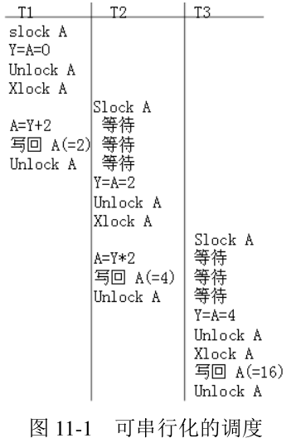
执行结果：A为16
（3）非串行化的调度如图11—2所示
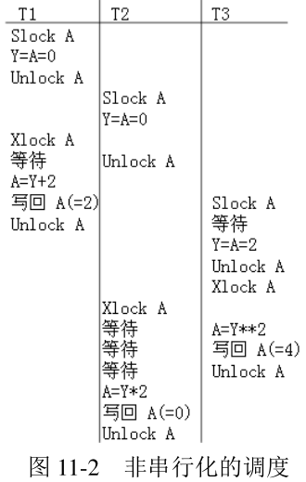
执行结果：A为0
（4）若这3个事务都遵守两段锁协议，不产生死锁的可串行化调度如图11-3所示。
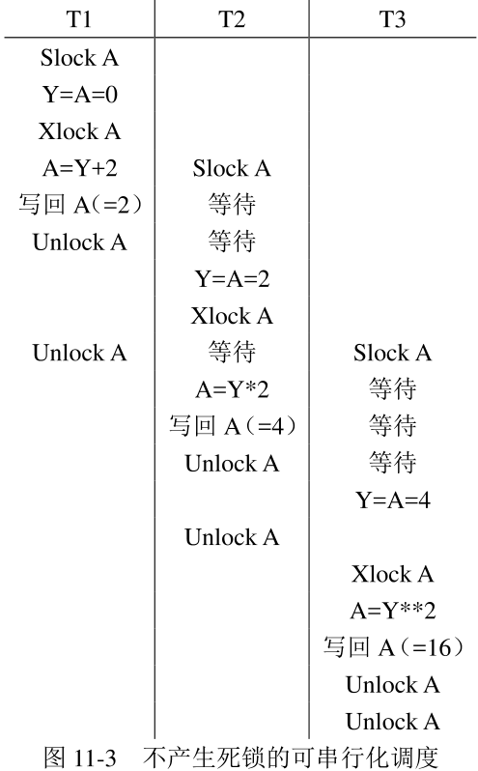
（5）若这3个事务都遵守两段锁协议，产生死锁的调度如图11-4所示。
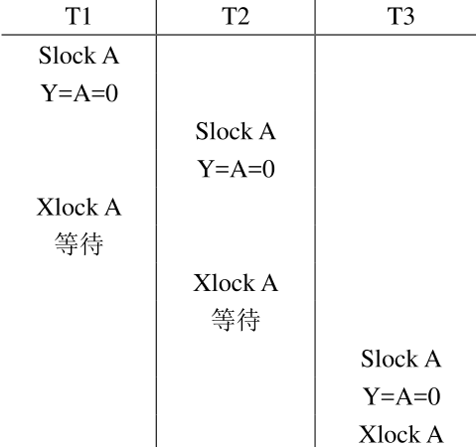
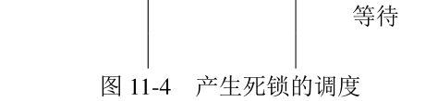
10.今有三个事务的一个调度 r3 (B) r1 (A) w3 (B) r2 (B) r2 (A) w2 (B) r1 (B) w1 (A)，该调度是冲突可串行化的调度吗？为什么？
答：该调度是冲突可串行化的调度。
原因：
Scl=I3(B)r1(A)w3(B)r2(B)r2(A)w2(B)r(B)w1(A)
交换r1(A)和w3(B)得到r3(B)w3(B)r1(A)r2(B)r2(A)w2(B)r1(B)w1(A);
再交换r1(A)和r2(B)r2(A)w2(B)得到
Sc2=r3(B)w3(B)r2(B)r2(A)w2(B)r1(A)r1(B)w1(A)。
因为Sc2是一个串行调度，所以r3（B）r1（A）w3（B）r2（B）r2（A）w2（B）r1（B）
w1（A）是冲突可串行化调度。
11.试证明若并发事务遵守两段锁协议，则对这些事务的并发调度是可串行化的。
答：若并发事务遵守两段锁协议，则对这些事务的并发调度是可串行化的：
首先以两个并发事务T1和T2为例，存在多个并发事务的情形可以类推。根据可串行化定义可知，事务不可串行化只可能发生的情况：
事务T1写某数据对象A，T2读或写A；事务T1读或写某数据对象A，T2写A。
设T1和T2访问A的公共对象是{A1，A2，·，An}，考虑一般性，假设公共对象中X={A1，A2，·，Ai}符合①情况；Y={Ai+1，·，An}符合②情况。
对∨x∈X,T1 需要Xlockx;①
T2 需要 Slockⅹ 或Xlock x。②
（1）若操作①先执行，则事务T1获得锁，T2等待；
由于遵守2PL协议，事务T1在成功获得X和Y中全部对象及非潜在冲突对象的锁后，才会释放锁。这时若存在w∈X或Y，T2已获得w的锁，则会出现死锁；否则，T1对X、Y中对象全部处理完毕后，T2才能执行。即按T1、T2顺序串行执行。根据可串行化定义可知，T1和T2的调度可串行化。
（2）操作②先执行的情况与（1）对称。
若并发事务遵守2PL协议，则不发生死锁情况下，对这些事务并发调度一定可串行化。
12.举例说明对并发事务的某个调度是可串行化的，而这些并发事务不一定遵守两段锁协议。
答：对并发事务的某个调度是可串行化的，而这些并发事务不一定遵守两段锁协议的举例说明如下图所示。
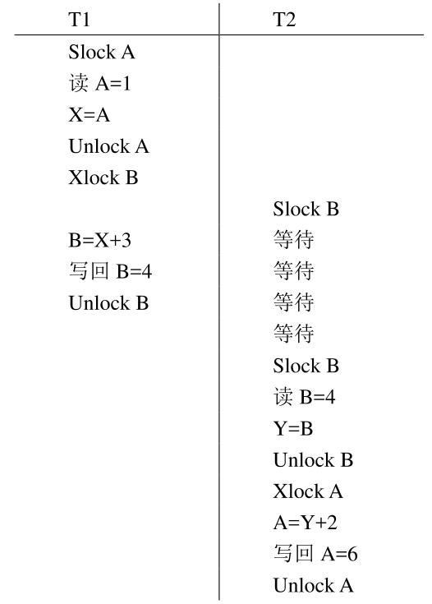
13.考虑如下的调度，说明这些调度集合之间的包含关系。
（1）正确的调度。
（2）可串行化的调度。
（3）遵循两阶段封锁（2PL）的调度。
（4）串行调度。
答：以上调度集合之间的包含关系：遵循两阶段封锁(2PL)的调度C可串行化得调度C串行调度C正确的调度。
14.考虑 T1 和 T2 两个事务。
T1：R (A);R (B);B=A+B;W (B)
T2：R (B);R (A);A=A+B;W (A)
（1）改写 T1 和 T2，增加加锁操作和解锁操作，并要求遵循两阶段封锁协议。
（2）说明 T1 和 T2 的执行是否会引起死锁，给出 T1 和 T2 的一个调度并说明之。
答：（1）遵循两阶段封锁协议，增加加锁操作和解锁操作，改写T1和T2
T:SlockA:R(A）:R（B）:B=A+B:W(B）:UnlockA:UnlockB
T2:Slock B:Xlock AR(B）R(A）A=A+B:W(A）:Unlock B:Unlock A
（2）增加加锁和解锁操作后的T1和T2事务可串行执行，不会引起死锁。T1和T2的一个调度如图11-6所示。
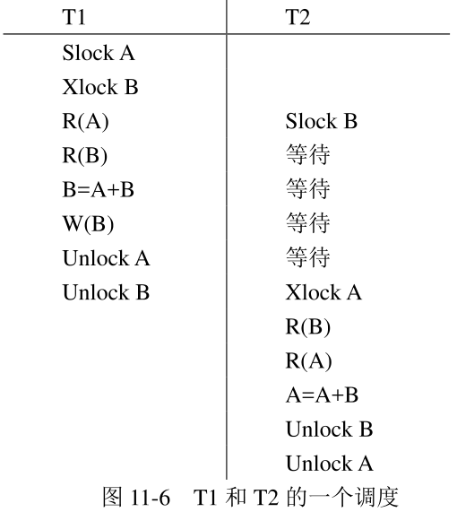
15.为什么要引进意向锁？意向锁的含义是什么？
答：(1)引进意向锁的原因:
在多粒度封锁方法中一个数据对象可能以显式封锁和隐式封锁方式加锁，系统在对某数据对象加锁时要检查该数据对象上有无显式封锁与之冲突，要检查其所有上级结点，检查本事务的显式封锁是否与该数据对象上的隐式封锁冲突，要检查其所有下级结点，检查上面的显式封锁是否与本事务的隐式封锁冲突，此检查方法效率很低，所以引进意向锁提高封锁子系统效率。
(2)意向锁的含义:
若对一个结点加意向锁，则说明其下层结点正在被加锁;对任一结点加锁时，必须先对其上层结点加意向锁。
16.试述常用的意向锁：IS 锁、IX 锁、SIX 锁，给出这些锁的相容矩阵。
答：(1)常用的意向锁:
①IS锁:如果对一个数据对象加IS锁，表示它的后裔结点拟(意向)加S锁:
②)IX 锁:如果对一个数据对象加IX锁，表示它的后裔结点拟(意向)加X锁;
③SIX 锁:如果对一个数据对象加 SIX 锁，表示对它加S锁，再加 IX 锁，即 SIX=S+IX
(2)锁的相容矩阵(列出以上三种意向锁和其他锁相容关系)如表11-4所示。
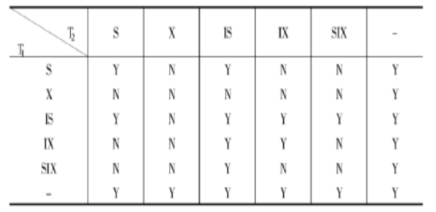
Y表示相容，N 表示不相容。

思维导图如下
